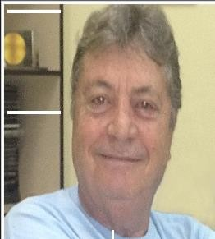
DOMAINES DE TRAVAIL :

INFORMATIONS:

Adresse: Rua Getúlio Vargas, 28 Leme, São Paulo, Brasil. ZIP CODE: 13610-260
Phone: + 55 19 35714340
+ Cell phone: 55 19
997676959
Ingénierie d'hygiène et ambiant, construction, commerce/affaires, télécommunication, la science, histoire/littérature, Chimie, production industrielle, équipement industriel, ressources humaines, gouvernement, sécurité, administration privé et public, éducation, sciences sociales, manuels pour l'équipement, voyage et tourisme, qualité, documents scientifiques, contrats, automation industrielle, systèmes de contrôle, service informatique, IT.

CONTACT: francofer44@gmail.com
cfernandes44@hotmail.com

SKYPE: FRANCOFER44
http://www.proz.com/translator/ 1645567

FF
FRANCISCO FERNANDES
TRANSLATOR: ENGLISH, FRENCH AND SPANISH TO PORTUGUESE(BRAZILIAN)
GRADUATION
Construction, Water and Sewer and Environment Engineer, ESCOLA DE ENGENHARIA DE SÃO CARLOS
UNIVERSITY OF SÃO PAULO

De Français vers le Portugais : TRADUCTIONS À BUT DIDACTIQUE :
Repasseuses alternatives pour le dimensionnement des routes. Structures en bois spéciaux pour les toits.
Sélection de matériel pour le compactage des sols. Équipement de contrôle de travaux routiers.
Dimensionnement des tuyaux d'alimentation en eau. Conception et dimensionnement des galeries de l'eau de pluie. Recommandations pour le calcul du béton armé.

Conception de réseaux d'égouts et de leurs œuvres supplémentaires.
Planchers de bois franc, béton et céramique.
Calcul des charges de la charpente et les surcharges dans les bâtiments. TRADUCTIONS D'INTÉRÊTS PROFESSIONNELS :
Programmes informatiques :
Calcul des structures en béton armé. Budget et planification des travaux.

Production. Machines et produits :
Manuel d'utilisation de presses hydrauliques pour l'amiante-ciment. Contrôle automatique de la production de pièces en PVC. Planification et contrôle de petites industries.
Gestion de la production d'aliments et de boissons.

TRAVAUX EFFECTUÉS COMME PROFESSIONAL:

TRADUCTIONS TECHNIQUES OU SCIENTIFIQUE

Installations de maintenance pour les trains à grande vitesse. 5.117 m Exposition mondiale de véhicules de combat contre l’incendie. 3.012 m Planification du déploiement des services de sécurité. 11.951 m L’agriculture - exploiter le potentiel des espèces négligées et
sous-utilisées au Canada. 4.351 m
Modélisation spatiale et biodiversité – écosystèmes aquatiques. 2.457 m Centre de recherche en géochimie e géodynamique. 1.896 m
L’activité physique et écologie aquatique. 1.275 m
Écotoxicologie de la faune. 2.367 m
Laboratoire innovant en géologie économique 2.122 m
Amenagemente Foretier durable 6.238 m
Manuels pour machines de moulage par injection, 63. 134 m
Manuels d'équipement pour Auto Industrie. 34.720 m Procédures pour travail à chaud en environnements. 10.452 m Manuel de machine d'excavation et de transport dans. 6.438 m Installations de maintenance pour les trains à grande vitesse- 8.452 m
Notice d’utilisation kit d’eau- 5.57

TRADUCTIONS-MÉDECINE ET SANTÉ

Indicateurs de l'approvisionnement en eau et l'assainissement des
les populations de faible revenu.- environnement- 25932 m Nouvelle technique de collecte d'urine chez les nouveaux-nés 2388 m Les études cliniques du nouveau “stent” en chirurgies du cœur 1603 m Clinique d'endoprothèse vasculaire- 953 m

TOURISME

Hôtel de la station de sports d’hiver. 854 m

EXAMEN DE TEXTES TECHNIQUES :

Machines à mélanger pour industrie- 14.336 m
Fabrication de lames de coupe (Site)- 4.609 m DOCUMENTS-LETTRES
Pacte laisse l'usage de la langue Française
sur le Jeux Olympiques Rio 2016 2.651 m
Invitation à Commercial Conférence-
Lettre de Convocation (Juridique)- 5.561 m Vidéo-Les débuts du christianisme.
9.726 mots 9.726 m

RECHERCHES OU ENQUÊTES

Connaissance de la culture de sécurité dans les industries - 1,232 m
Disponible en tant que l’acquisition de véhicule neuf 1.525 w
Éthique et conformité- 553 m
Termes et conditions de sous-traitance 1.754 m

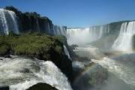
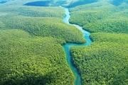
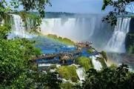
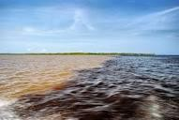

Amazon River and Negro River-Amazon

Iguaçú Waterfalls – Paraná

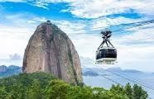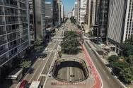
Paulista Avenue-São Paulo

Rio de Janeiro- Sugar Loaf
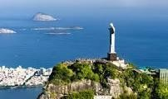
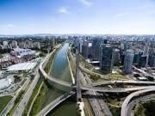

Jesus Christ- Rio de Janeiro Marginal Avenue - São Paulo

